MasterCraftBrewery

Specifikacija softverskih zahtjeva

*Tim: Marija Novaković, Milica Vasić, Njegoš Dukić*

06.07.2021, Banja Luka

Sadržaj

1. Uvod u specifikaciju zahtjeva 2

1.1 Svrha dokumenta 2

1.2 Svrha i opseg sistema 2

1.3 Terminologija 3

1.4 Reference 3

2. Inicijalna definicija zahtjeva i opšti opis sistema 4

2.1 Sistemsko okruženje 4

2.2 Perspektiva proizvoda 4

2.2.1 Korisnički interfejsi 4

2.2.2 Softverski interfejsi 4

2.2.3 Hardverski interfejsi 4

2.2.4 Klijentski softverski sistem 4

2.3 Slučajevi upotrebe 6

3. Opis funkcionalnosti sistema – nefunkcionalni zahtjevi 7

3.1 Performanse sistema 7

3.2 Korisničko iskustvo 7

3.3 Fleksibilnost 7

3.4 Robusnost 7

3.5 Sprečavanje spam sadržaja 8

3.6 Sigurnost i zaštićenja komunikacija 8

4. Specifikacija sistemskih zahtjeva 9

4.1 Naručivanje proizvoda preko Web Shop-a 9

4.2 Slanje poruke 11

4.3 Upravljanje sadržajem 13

5. Statički model sistema 15

5.1 Domenski model 15

5.2 Dijagram klasa – Core projekat 16

5.3 Dijagram klasa – Web Api 17

# Uvod u specifikaciju zahtjeva

## Svrha dokumenta

Dokument sadrži detaljan opis svih identifikovanih funkcionalnih i nefunkcionalnih zahtjeva računarskog informacionog sistema namijenjenog poslovnoj organizaciji i marketingu ugostiteljskog objekta The Master Craft Brewery.

Obezbjeđen je uvid u sve parametre i rezultate željenih akcija između korisnika i softvera, kao i veze među entitetima u sistemu. Opisuje uloge korisnika u sistemu, softverske i hardverske zahtjeve.

Dokument je rađen tako da upotrebom prirodnog i grafičkog jezika pruži naručiocima softvera detaljan pregled identifikovanih i analiziranih zahtjeva, kako bi kao takav mogao da bude validiran od strane naručioca.

Namijenjen je programerima koji će se brinuti o održavanju i funkcionisanju sistema, kao i licima odgovornim za funkcionisanje rada pomenutog ugostiteljskog objekta. Takođe, ovaj dokument predstavlja ulaz za dalji razvoj i evaluaciju sistema da bi se dobio traženi finalni softverski proizvod. Dakle, druga ciljna grupa je tim koji radi na razvijanju sistema i osposobljavanju za rad.

Dokument je veza između naručioca softvera i softverskog tima.

## Svrha i opseg sistema

MasterCraftBrewery je softversko rješenje za organizaciju rada ugostiteljsko-poslovnog objekta The Master Craft Brewery, a prvenstveno služi marketingu i promovisanju samog objekta i događaja unutar objekta preko Web prezentacije. Sam sistem je podijeljen na Web prezentaciju koja je dostupna svim korisnicima interneta i administratorski dio koji je dostupan samo registrovanim administratorima sistema.

Web prezentacija samog preduzeća ima za svrhu da na atraktivan način predstavi usluge koje preduzeće nudi, kao što su jelovnik, karta piva, mogućnost online naručivanja, događaje koji će biti organizovani i slično. Uz pomoć dijagrama je moguće pratiti određene segmente rada preduzeća. Web prezentacija se lako dijeli među učesnicima interneta, što takođe doprinosi lakšem promovisanju The Master Craft Brewery objekta, a moguće je sam sistem integrisati da radi sa drugim sistemima, kao što je Donesi.ba, Ceger.ba i slično.

Administratorski dio sistema omogućava radnicima ugostiteljskog objekta da na jednostavan i intuitivan način mijenjaju sadržaj Web prezentacije, dodaju nove adminstratore, potvrđuju narudžbe i slično.

## Terminologija

|  |  |
| --- | --- |
| HTTPS | Hypertext Transfer Protocol Secure |
| SSL | Secure Socket Layer |
| UX | User Experience |
| RAM | Random Access Memory |
| UI | User Interface |
| CAPTCHA | Potvrdni kod |

## Reference

[1] IEEE Std 830-1998 - IEEE Recommended Practice for Software Requirements Specifications

# Inicijalna definicija zahtjeva i opšti opis sistema

## Sistemsko okruženje

MasterCraftBrewery je samostalan softverski sistem, što znači da nije dio nekog većeg sistema. Koriste se funkcionalnosti eksternog sisetma “Google Maps”, preko kog su korisnicima dostupne informacije o lokacijama objekta, prodajnim jedinicama i slično.

## Perspektiva proizvoda

Proizvod ima za cilj da preko modernog, jednostavnog i intuitivnog dizajna prikaže potencijalnim mušterijama sve usluge koje poslovni objekat nudi i na taj način da ih zainteresuje, da im omogući korištenje nekih usluga bez samog dolaska u isti (kao što je online narudžba hrane i pića) i da poveća promet i ekonomsku dobit preduzeća. Aplikacija je fleksibilna, i korištenjem baze podataka nudi dinamičko mijenjanje sadržaja i nadogradnju funkcionalnosti tako da nudi prikaz dijagrama kao podršku biznis planu preduzeća (koje piće je najprodavanije, za šta su korisnici najzainteresovaniji i slično).

### Korisnički interfejsi

Kao što je već rečeno, korisnički interfejs je intuitivan, lagan za korištenje i kreativan. Prilagođen je različitim tipovima korisnika, od korisnika interneta koji očekuju prikladan prikaz podataka bez obzira na uređaj kojim se pristupa sajtu, do administratora, koji očekuju praktičnost, ne žele animacije, već je fokus na kvalitetnom obavještavanju o ishodu preduzete akcije (dodavanje proizvoda…) i na robusnosti aplikacije.

### Softverski interfejsi

Softverski sistem je realizovan kao troslojna arhitektura, koja olakšava projektovanje autorizacije, snalaženje u kodu, vertikalnu skalabilnost i mogućnost zamjene klijentskog sloja. Aplikacija komunicira sa MySQL bazom podataka, a sa korisničkim dijelom aplikacije preko HTTPS protokola. Na serverskoj strani postoji sloj koji implementira RESTful tip arhitekture, i najviše je korišten JSON format poruke.

### Hardverski interfejsi

Serverska strana se izvršava na serveru sa proizvoljnim operativnim sistemom (Linux, Windows) što može biti omogućeno korištenjem .NET Core ili Java VM. Preporučeno je da se koristi najmanje 2GB RAM-a. Baza podataka može biti na udaljenom računaru ili na istom na kom se nalazi Web Server. Klijentska aplikacija se izvršava na klijentskim računarima.

### Klijentski softverski sistem

Glavna Web prezentacija namjenjena svim korisnicima interneta treba da prikaže sljedeće stavke:

* Početna stranica koja treba korisnika da zainteresuje za sadržaj pivnice, i predstavlja uvod u ostatak sajta,
* Prikaz prošlih i budućih događaja koji su povezani sa MCB pivnicom, pri čemu su prikazani datum početka i kraja događaja (opciono), trajanje događaja, cijena ulaznice, opis događaja i sam naziv i slika.
* Jelovnike pivnice, kao što su ručak, doručak, burgeri i slično, pri čemu je potrebno prikazati cijenu svakog proizvoda na jelovniku, opis proizvoda i sastojke, i veličinu porcije. Ukoliko slika proizvoda nije dostupna, prikazati podrazumijevanu sliku.
* Karta piva u kojoj su prikazane vrste piva koje pivnica nudi, kao i kokteli.
* Galerija i citati, gdje su prikazane slike koje je administrator dodao da reprezentuju pivnicu, kao i citati vezani za tematiku objekta.
* Preko online trgovine moguće je ostvariti narudžbu, poštujući određene zahtjeve koji se tiču isporuke (moguće je naručiti samo paket od 20 malih flaša piva, a što se tiče 2l pivskih flaša isporučuju se u paketima od po 8). Takođe, korisnik može da odabere samo po 4 male flaše određenog tipa piva, i po 1 veliku flašu, pa bi validna narudžba bila 4 Pale Ale 0.33l, 16 Banjalučki kraft 0.33l, 7 Pale Ale 2l, 1 Stout 2l. Neophodno je da podaci kao što je email adresa i telefonski broj budu validirani.
* Prikazati kontakt podatke kompanije (telefonski broj, adresu), kao i maloprodajne jedinice i linkove do aktivnih društvenih mreža.
* Dati doznanja posjetiocu sajta da hranu može da naruči preko Ceger dostave.
* Da bi se sprečilo spamovanje, potrebno je na svaku formu dodati CAPTCHA, kao i IP Rate Limit.

Prelazak sa podsistema dostupnog svim korisnicima na dio dostupan administratorima treba da uključi prijavu na sistem, tako da bi se sprečio neovlašten pristup bazi podataka.

Administratorski dio sistema treba da omogući:

* Registraciju drugih administratora
* Pregled svih podataka neke kategorije, detaljan pregled jedne stavke, dodavanje nove, ažuriranje i brisanje postojećih, a kategorije su sljedeće:
  + Jelovnici
  + Proizvodi
  + Kompanija
  + Administratori
  + Tipovi proizvoda i porcije
  + Galerija
  + Događaji
  + Citati

## Slučajevi upotrebe

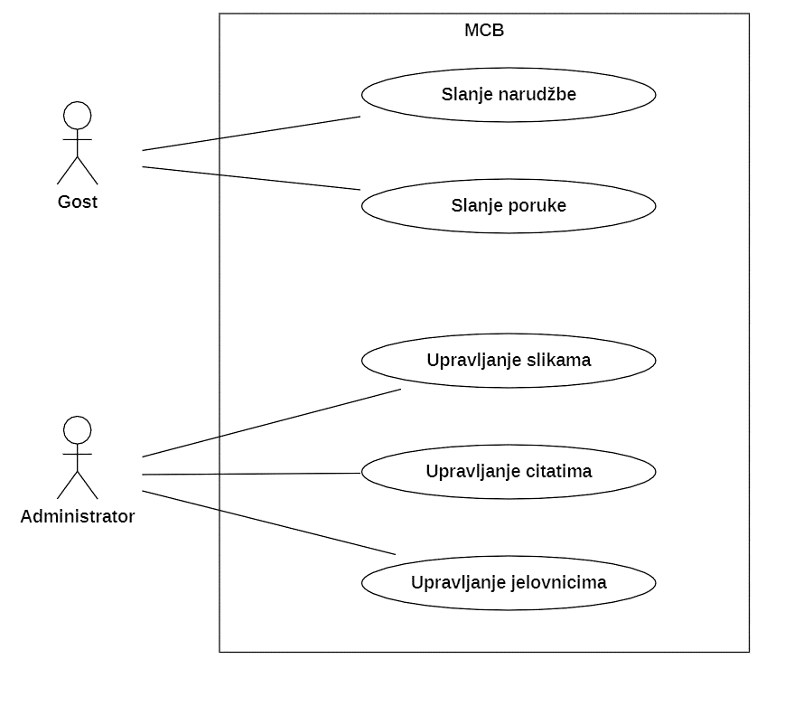

Slika . - Slučajevi upotrebe

# Opis funkcionalnosti sistema – nefunkcionalni zahtjevi

## Performanse sistema

Sistem treba da obezbjedi brzo izvršavanje tipičnih operacija kao što su generisanje novih stranica, brza pretraga i „fluidan“ UI.Svaka akcija inicirana od strane korisnika bi trebala da ima kratak odziv tj. brz odgovor. Sistem treba da bude implementiran tako da korisnici sistema koji posjeduju tzv. low end računare mogu koristiti sistem bez narušenog UX (User experience).Implementiran sistem bi trebao bez problema da opslužuje 100+ istovremenih korisničkih zahtjeva, što se bez problema može postići time što se koristi više procesorskih jezgara koji posjeduju današnji procesori koji se nalaze u serverskim sistemima. Korisnički interfjes (UI) mora biti konstruisan tako da je responzivan tj. da se može iscrtavati na uredjajima sa ekranima različitih rezolucija i veličina bez posljedica po izgled. Poželjno bi bilo da i korisnici Android i IOS mobilnih uređaja mogu da koriste aplikaciju. Preduslov za ovo jeste responzivan UI kao i brzo izvršavanje klijentskog JavaScript koda.

## Korisničko iskustvo

Sistem treba da posjeduje jednostavan i intuitivan korisnički interfejs za korištenje. Iniciranje osnovnih operacije sistema ne bi trebale da zahtjevaju previše „klikova“ tj. broj interakcija (najšeće pritiskanja dugmadi) ne smije da bude veći od 3. Neke operacije su inheretno spore i one zahtjevaju da sistem u tim slučajevima korisniku prezentuje nekakvu „loading“ UI komponentu koja će dati korisniku do znanja da će izvršavanje operacije potrajati neko vrijeme. Ukoliko forma radi sa unosom teksta, potrebno je izvršiti validacije istog i onemogućiti kreiranje prekratkog ili predugog teksta, unos nevalidnih email adresa, nevalidnog telefonskog broja i slično.

## Fleksibilnost

Poželjno je da je sistem projektovan s ciljem lake proširivosti. To zahtjeva da implementacija sistema bude sastavljena od više modula koji se lako mijenjaju. Poželjno je da za svaku komponentu sistema postoji odgovarajući interfejs preko kojeg se vrši interakcija. Time se postiže nezavisnost sistema od konkretne implementacije i omogućava laka zamjena komponente. Takođe, korištenje odvojene serverske i klijentske aplikacije omogućuje da više klijentskih aplikacija koristi istu serversku, a i baza podataka treba da bude projektovana tako da omogući rad sa više kompanija.

## Robusnost

Sistem mora da bude robustan tj. da bude otporan na greške. Svako nepravilno korištenje zahtjeva da sistem na odgovarajući način prijavi grešku korisniku. Primjer ovakvog korištenja jesu nevalidan tekst u ulaznim poljima kao što je polje za email adresu. Prilikom registracije zahtjeva se validacija svih ulaznih polja (sintaksna i semantička validacija). Sintaksna validacijom se provjerava ulazni format teksta (npr. da li je e-mail adresa u odgovarajućem formatu, format broja telefona itd.) Semantičkom validacijom se provjerava smislenost unesenog podatka u odgovarajućem kontekstu (npr. da li korisnik sa datom email adresom već postoji itd.). Nužno je da da postoji semantička validacija na Back-End dijelu sistema. Poželjno je da je sintaksna validacija implementirana na Back-End i Front-End dijelu. Time se zaobilazi slanje ionako već neispravnih podataka na Back-End dio i postiže se dobar *UX*, a ukoliko korisnik uspije da zaobiđe Front-End validaciju, tu je validacija i na serverskoj strani.

## Sprečavanje spam sadržaja

Budući da bilo ko može da pošalje kontaktnu poruku ili narudžbu sistemu, pri čemu se šalju odgovarajući mail-ovi na mail kompanije, potrebno je da se spreči spamovanje. To može da se uradi tako što se zabrani pristup određenom endpoint-u u određenom vremenskom intervalu sa iste IP adrese, i korištenjem CAPTCHA.

## Sigurnost i zaštićenja komunikacija

Aplikacija treba da koristi HTTPS i SSL protokole za prenos fajlova i drugih tipova podataka preko mreže. Time je svaka komunikacija između korisnika i aplikacije enkriptovana. U bazi podataka je potrebno čuvati heširanu lozinku kao i salt.Pristup administratorskom podsistemu i bazi podataka imaju samo prijavljeni korisnici, tj. sprečava se iniciranje operacija sistema od neautorizovanih korisnika.Takođe je potrebno, korištenjem API KEY, omogućiti svakoj kompaniji da pristupa aplikaciji tako da radi samo sa podacima koji pripadaju toj kompaniji.

# Specifikacija sistemskih zahtjeva

## Naručivanje proizvoda preko Web Shop-a

Tabela . - Naručivanje proizvoda preko Web Shop-a

|  |  |
| --- | --- |
| **Naziv** | Slanje narudžbe |
| **Kratak opis** | Posjetilac stranice ima mogućnost slanja narudžbe tako što unese osnovne podatke i željenu količinu proizvoda |
| **Učesnici** | Gost |
| **Preduslovi** | Konekcija na internet |
| **Tok akcija** | 1. Dodavanje proizvoda u korpu 2. Unos kontakt podataka 3. Potvrda unosa |
| **Ishodi toka akcija** | Poslata narudžba za željene proizvode. |
| **Alternativni tok akcija** | Ukoliko kontakt podaci nisu validni korisnik će biti obaviješten i moraće da popuni formu na pravilan način. |

Dijagram aktivnosti za dati slučaj upotrebe je prikazan na slici 4.1.

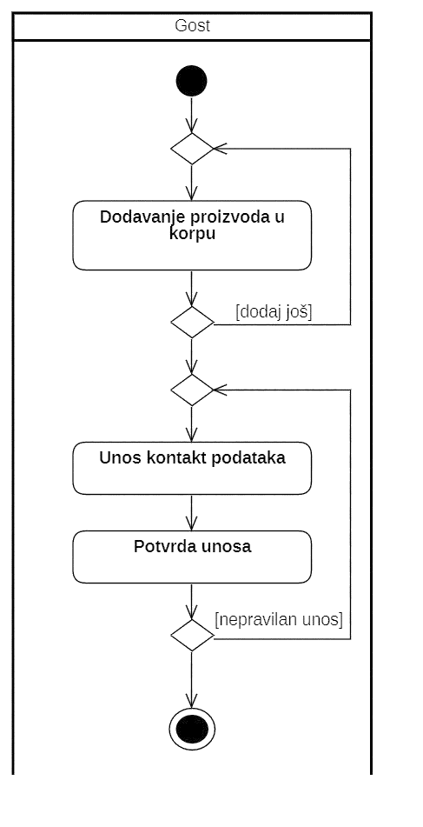

Slika . - Dijagram aktivnosti za naručivanje proizvoda

## Slanje poruke

Tabela . - Slanje poruke

|  |  |
| --- | --- |
| **Naziv** | Slanje poruke |
| **Kratak opis** | Posjetilac stranice ima mogućnost pošalje poruku, ukoliko ima određenih pitanja, kritika i slično. |
| **Učesnici** | Gost |
| **Preduslovi** | Konekcija na internet |
| **Tok akcija** | 1. Popunjavanje forme 2. Potvrda unosa |
| **Ishodi toka akcija** | Poslata poruka. |
| **Alternativni tok akcija** | Ukoliko kontakt podaci nisu validni korisnik će biti obaviješten i moraće da popuni formu na pravilan način. |

Dijagram aktivnosti za dati slučaj upotrebe je prikazan na slici 4.2.

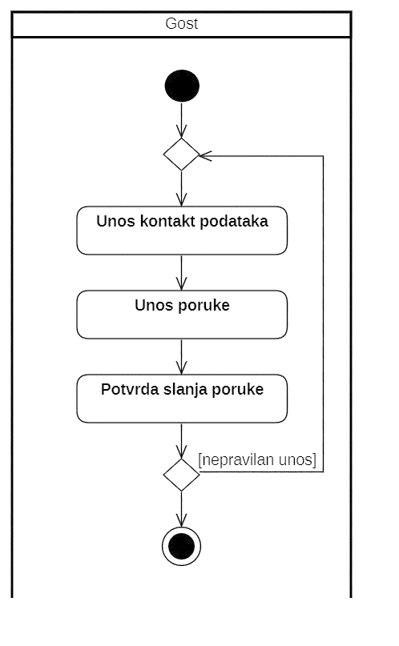

Slika . - Dijagram aktivnosti za slanje poruke

## Upravljanje sadržajem

Tabela . - Upravljanje sadržajem

|  |  |
| --- | --- |
| **Naziv** | Upravljanje sadržajem |
| **Kratak opis** | Administrator ima mogućnost da upravlja sadržajem web prezentacije, tj dodaje, uklanja, pregleda i mijenja sadržaj. |
| **Učesnici** | Gost |
| **Preduslovi** | 1. Konekcija na internet 2. Nalog |
| **Tok akcija (dodavanje sadržaja)** | 1. Izbor željenog panela 2. Prikaz liste podataka 3. Izbor opcije za dodavanje sadržaja 4. Prikaz forme i unos podataka 5. Izbor opcije za čuvanje sadržaja *[alternativni tok 1]* 6. Čuvanje sadržaja 7. Povratak na korak 2. |
| **Ishodi toka akcija (dodavanje sadržaja)** | Dodat novi sadržaj koji će biti prikazan na web prezentaciji . |
| **Tok akcija (izmjena sadržaja)** | 1. Izbor željenog panela 2. Prikaz liste podataka 3. Izbor opcije za izmjenu sadržaja 4. Pribavljanje podataka 5. Prikaz forme i unos podataka 6. Izbor opcije za čuvanje sadržaja *[alternativni tok 1]* 7. Čuvanje sadržaja 8. Povratak na korak 2. |
| **Ishodi toka akcija (izmjena sadržaja)** | Izmijenjen postojeći proizvod koji je prikazan na web prezentaciji. |
| **Tok akcija (prikaz sadržaja)** | 1. Izbor željenog panela 2. Prikaz liste podataka 3. Izbor opcije za prikaz sadržaja 4. Prikaz sadržaja 5. Povratak na korak 2. |
| **Ishodi toka akcija (prikaz sadržaja)** | Korisnik je imao detaljan prikaz odabranog sadržaja. |
| **Tok akcija (brisanje sadržaja)** | 1. Izbor željenog panela 2. Prikaz liste podataka 3. Izbor opcije za brisanje sadržaja |
| **Ishodi toka akcija (brisanje sadržaja)** | Obrisan sadržaj više se neće pojavljivati na web prezentaciji. |
| **Alternativni tok 1** | Ukoliko kontakt podaci nisu validni korisnik će biti obaviješten i moraće da popuni formu na pravilan način. |

Dijagram aktivnosti za dati slučaj upotrebe prikazan je na slici 4.3.

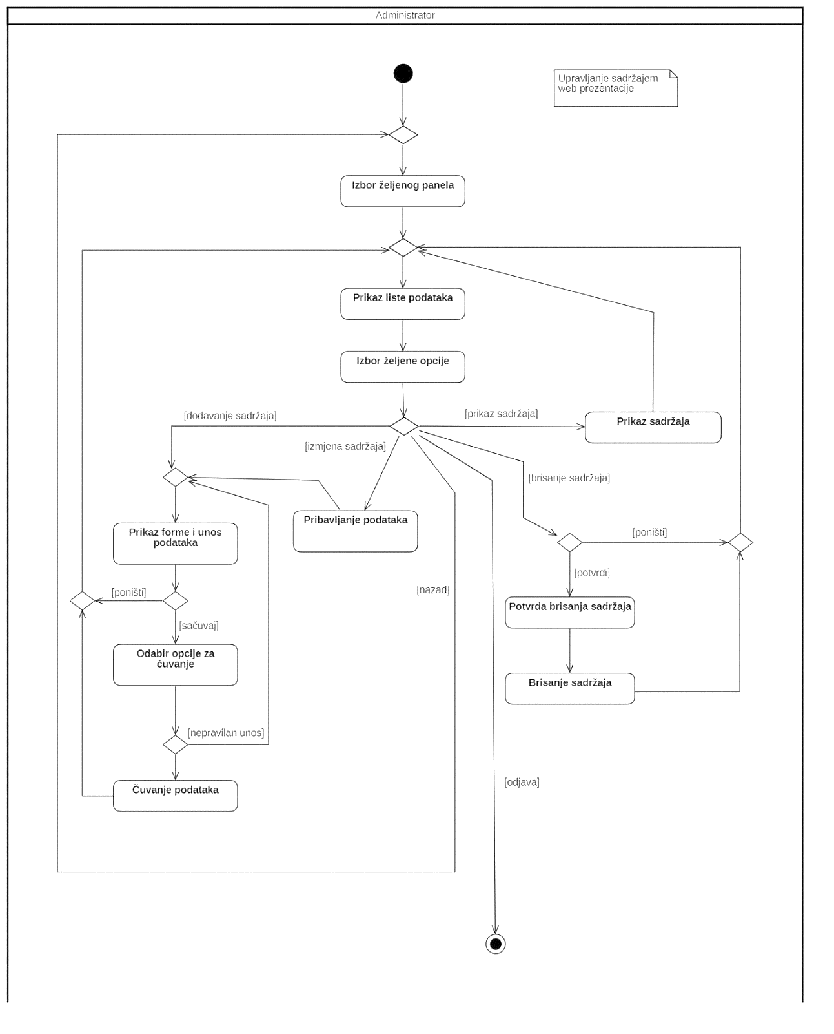

Slika . - Upravljanje sadržajem

# Statički model sistema

## Domenski model

Domenski model, odnosno, model baze podataka je prikazan na slici 5.1.

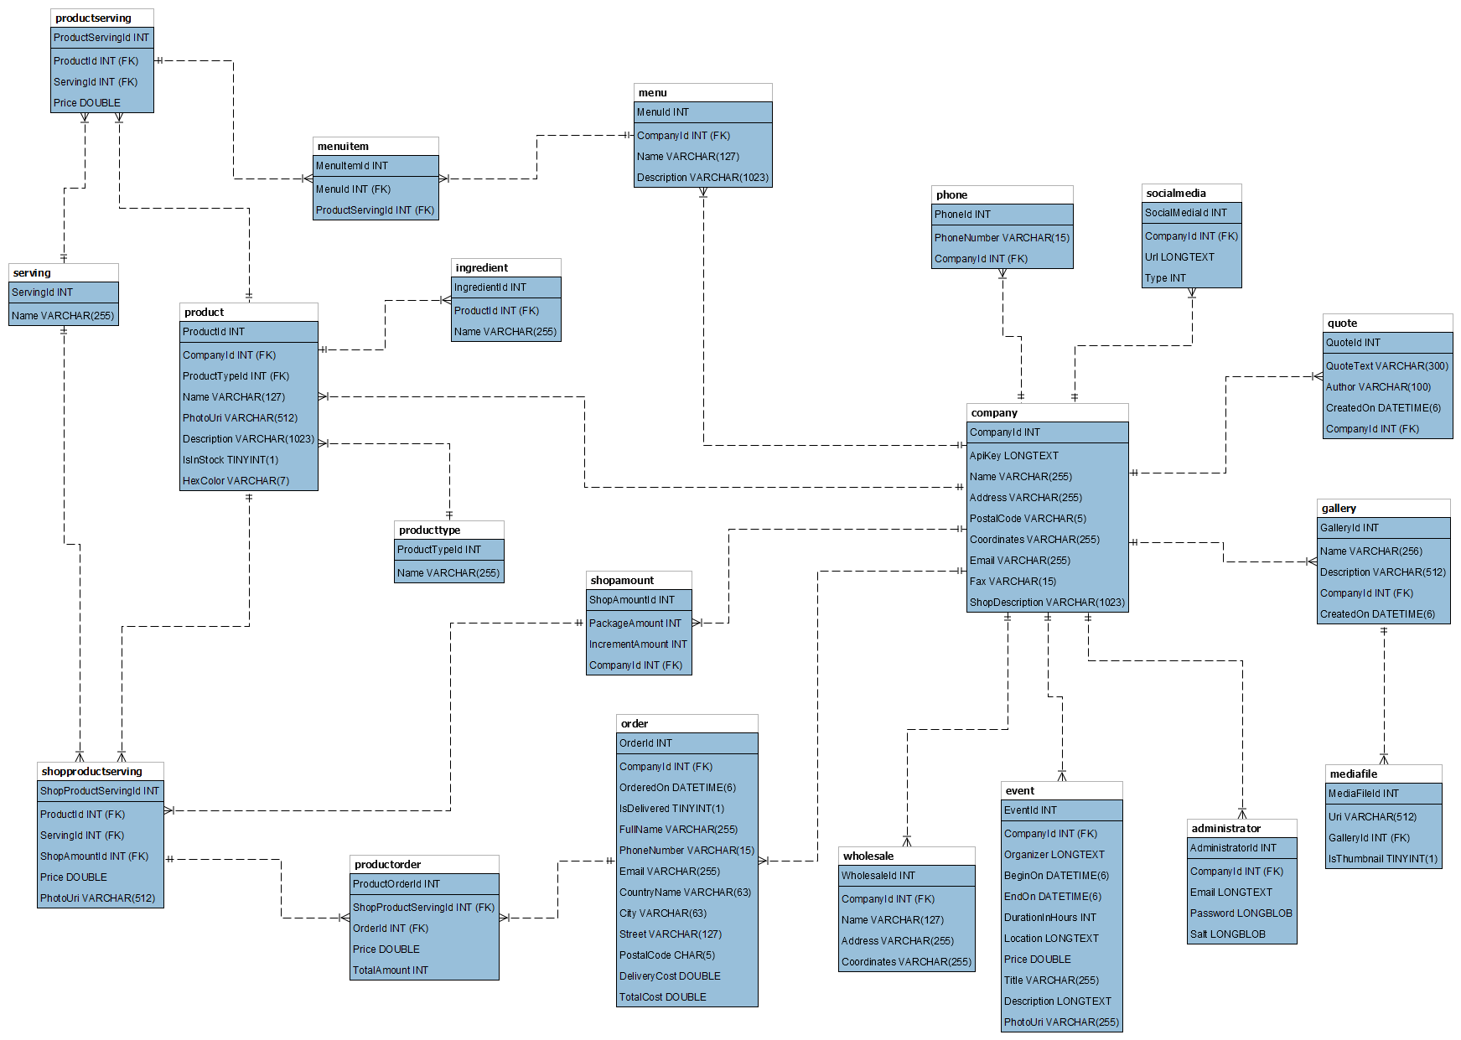

Slika . - Domenski model sistema

## Dijagram klasa – Core projekat

Dijagram klasa za Core sloj za rad sa bazom je prikazan na slici 5.2.

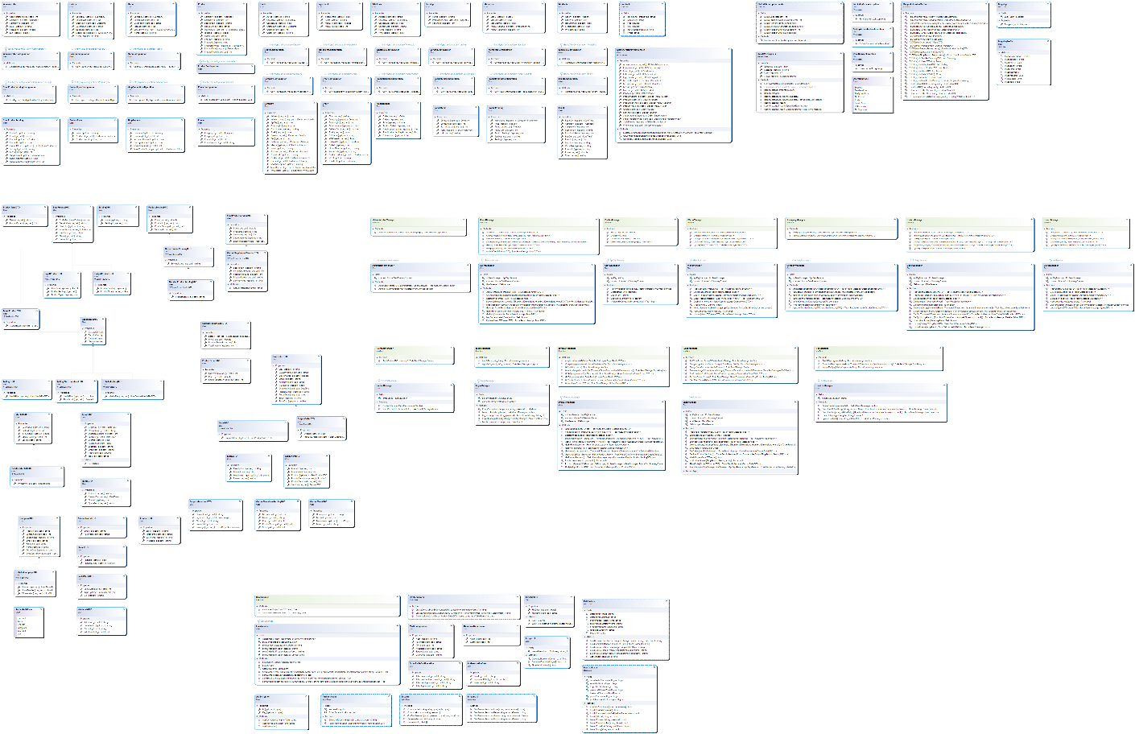

Slika . - Dijagram klasa za sloj za rad sa bazom podataka

## Dijagram klasa – Web Api

Dijagram klasa za MasterCraftBrewery projekat, odnosno, za Web servisni sloj, prikazan je na slici 5.3.

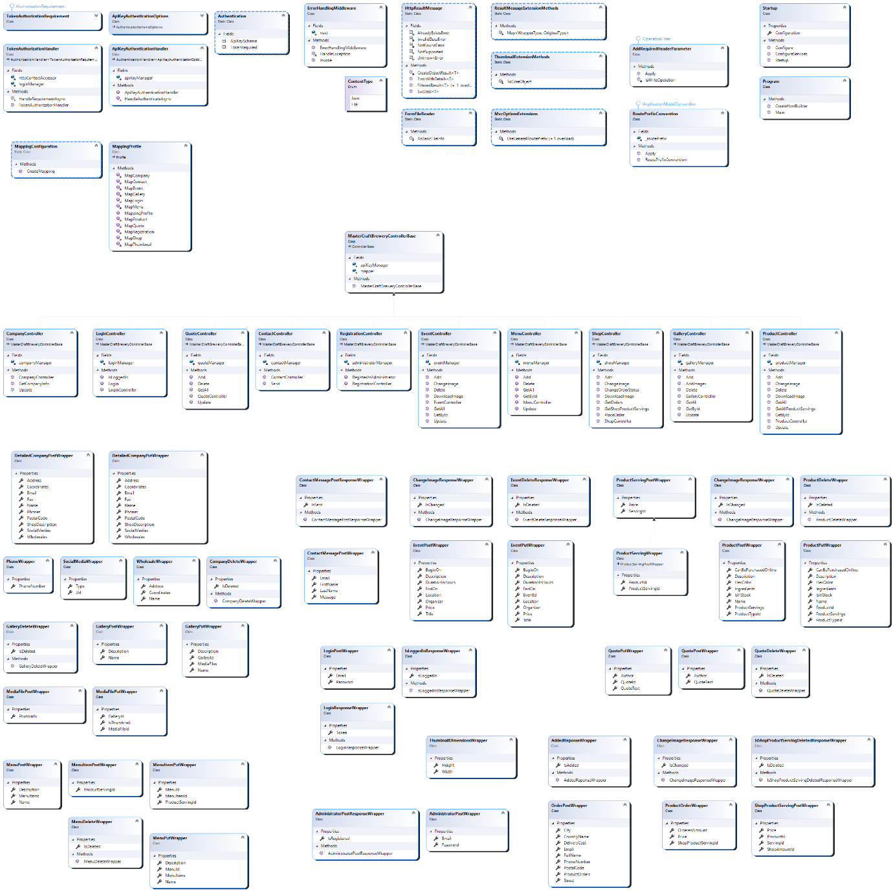

Slika . - Dijagram klasa za RESTful servisni sloj